第一章 产品功能及技术参数

1.1 产品简介
访客一体机型号为DAC VS8011，是达实物联网技术有限公司根据市场需求开发出的一款访客一体机及访客管理软件，可对外部来访人员出入登记进行信息化管理，人工访客登记不仅登记速度慢，登记信息时容易出错，而且访客证件难以辨别真假，查询访客信息困难。本系统采用扫描、摄像、读卡等技术，能够快速、详细地录入人员信息，明显提高了工作效率，管理人员还可对访客信息进行查询、统计、发卡、打印、续时、签离、添加黑名单等功能，实现了信息化管理。

1.2产品外观
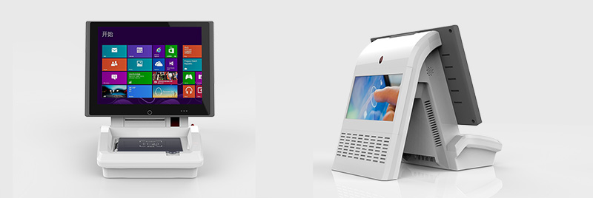
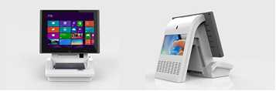

1.3产品功能特点

- 读二代身份证和扫描识别其他证件，自动录入访客信息。
- 多种输入方式：可手写输入或触摸操作，可外接键盘、鼠标。
- 权限控制：刷卡、扫描二维码、人脸识别。
- 身份验证，人证对比。
- 实时拍照功能。
- 黑名单管理，加强了对来访者身份管理。
- 查询和统计功能。

1.4产品参数
物料分类 | 名称 | 规格型号及技术参数
机器规格 |  | 尺寸：380mm(W)*456mm(L)*405mm(H)
电源 |  | 24V，6.25A
产品净重 |  | 9.6Kg
颜色 |  | 高光白
理想环境参数 |  | 工作温度：工作温度：10-35℃； 工作湿度：10-85%； 存储温度：-20-60℃； 存储湿度：20-80%
软件 |  | 达实访客系统
对外接口 |  | USB 2.0接口4个；TCP/IP接口1个；电源接口1个
主控模块 | 主板 | BE3H761 / BE3N701系列主板 CPU:Intel Core i3（选配i5）;支持6个USB接口，6个串口
主控模块 | CPU | I3( 主频：1.5)
主控模块 | 内存 | 金士顿4GB DDR3 1333
主控模块 | 硬盘 | 机械硬盘 500G
副屏模块 | 副显示器（10.1寸） | 尺寸：10.1寸,IPS全视角 接口：LVDS ,亮度：450 cd/m2 显示分辨率：1280(H)×600 (V)
触控模块 | 主显示器 | 尺寸：15寸； 工业级液晶屏； 显示分辨率：1024(H)×768 (V)
触控模块 | 触摸屏 | 电容式触摸屏，10点触控
打印机模块 | 凭条打印机 | 80mm ,热敏打印机（带切刀），纸将尽检测。 接口：USB
其它外设模块 | 二代证 | 二代证/IC卡读卡器
其它外设模块 | 摄像头 | 200万高清摄像头，无畸变，接口：USB
其它外设模块 | 电话模块 | 实现对电话的信令控制、通话录放音、拨号、接收来电号码和双音频码
其它外设模块 | 光学证件扫描 | 采集区域：125mmm*90mm；感光元件：COMS 分辨率：500万；支持：二代证、驾驶证等多种证件，接口：USB
其它外设模块 | 喇叭 | 多媒体声音，内置扬声器
其它 | I/O板 | 电源板、打印机板、I/O转接板、出口版、指示灯板
其它 | 耗材 | 组装材料：线材、扎线、螺丝、焊接
其它 | 包装 | 硬质纸箱+保丽龙（中性）
外壳 | 朔胶 | ABS+PC(五年不变色，不怕刮伤)

第二章 访客业务流程图

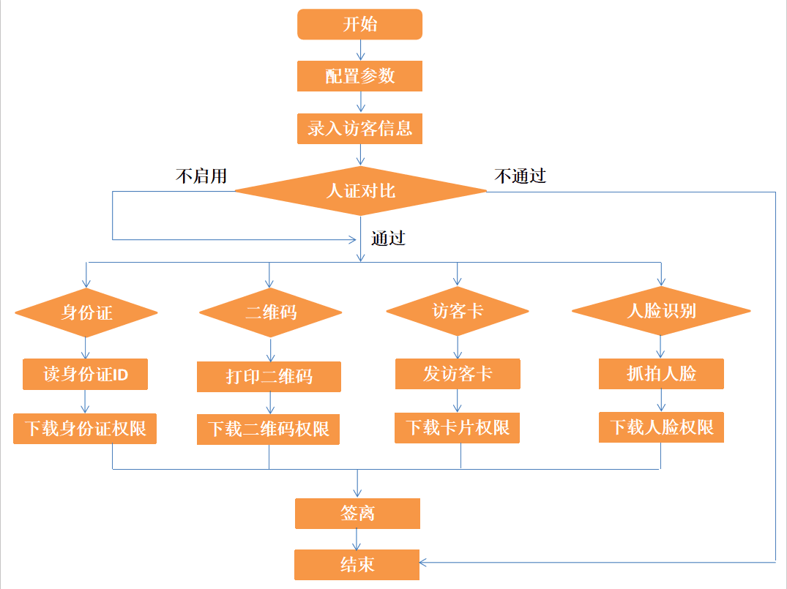

第三章 产品调试
3.1 开箱检验：
购买本机后，请按如下步骤进行开箱检验：
- 检查包装盒是否完好无损。
- 打开包装盒，取出机器，核对产品型号规格，检查外观是否完好。
- 检查配件是否齐全。
- 上述检查中如有任何疑问，请立即联系供应商。

3.2 访客管理软件操作使用：
- 参数配置
在填写访客信息之前要进行参数配置，点击工具栏的“配置”按钮，弹出参数配置窗口。
根据需要配置参数，具体内容如下：
- 屏幕保护：屏幕保护空闲等待时间。
- 系统工具栏：可设置工具栏上说明文字的大小；可选择是否启用“在工具栏上显示文字说明”。
- 通讯端口及欢迎语：在下拉框中选择“发卡器通讯端口”（发卡器用于发卡和签离）以及设置副屏显示的欢迎语。
- 权限时间：有权限访客进入访问的时间，从登记时间开始计算。
- 访客门禁权限控制：根据访客的授权区域实时下载门禁权限，通常勾选此选项，否则在填写访客信息时不能选择“授权区域”。
- 选择是否启用“使用访客二代身份证作为门禁卡”。启用该功能是通过刷二代身份证进行开闸访客
- 选择是否启用“使用二维码”、“二维码验证权限、时限”。启用该功能可通过打印访客单并在二维码扫码枪上扫访客单的二维码即可开闸访客
- 选择是否启用“人证对比”，启用人证对比是将访客身份证证件照片与本人访客抓拍照片进行比对，若比对一致，方可继续进行访客登记，确保访客登记信息的真实性与安全性。
- 使用刷访客卡进行访客：在访客一体机上登记访客信息，管理员发放访客卡，后台下载卡片权限，访客人员刷访客卡即可开闸访客；
- 使用人脸识别进行访客：在访客一体机上登记访客信息并抓拍访客人脸，后台下载访客人脸权限，访客人员刷脸即可开闸访客。
2、设置访客区域门点
在参数配置窗口点击勾选【根据访客的授权区域实时下载门禁权限】，【设置访客区域门点信息】就会由灰色变黑色，点击进去后弹出窗口，点击“设置访客区域门点信息”按钮，弹出设置窗口，添加访客区域和门禁点或人脸设备。
- 访客信息登记
访客信息登记有三种形式：第一种是直接读二代证，第二种是扫描证件（驾驶证、行驶证、护照），第三种是手动输入访客信息。
- 选择证件类型为二代证，刷二代身份证自动读取证件信息（访客姓名、性别、证件号码）等并输入来访人联系电话、家庭住址、工作单位、来访事由、授权区域、授权楼层、随身物品、随行车辆、随行人数以及选择被访人，保存访客信息时会把抓拍的现场照片存到数据库作为人脸识别通行照片；
- 选择证件类型为对应证件，扫描识别护照、驾驶证、行驶证等证件并以照片形式保存并输入来访人联系电话、家庭住址、工作单位、来访事由、授权区域、授权楼层、随身物品、随行车辆、随行人数以及选择被访人，保存访客信息时会把抓拍的现场照片存到数据库作为人脸识别通行照片；
- 手动输入访客信息登记，保存访客信息时会把抓拍的现场照片存到数据库作为人脸识别通行照片。
3、打印访客单
登记完访客信息后可通过菜单栏上的【打印】打印访客单。
4、访客续时
若需延长访客时间，可给访客续时。
5、访客黑名单
对于一些推销等动机不纯的来访行为需要将其加黑名单，黑名单访客在二次来访登记时系统会提示该访客为黑名单人员，可直接拒绝会见，访客黑名单包括访客个人黑名单和访客公司黑名单。
6、访客签离
手动签离：操作员可对超时未签离的访客进行签离，或者对需要签离的访客进行签离，签离后访客无权进行访客
吞卡自动签离：在门禁点或人脸设备设置吞卡自动签离功能，首次刷身份证、访客卡、二维码、人脸后会自动签离。
7、查询功能
可查询访客登记情况、刷卡情况、二维码扫码情况以及人脸情况。
可统计每天的访客日流量。

第四章 常见故障及诊断
以下是一些可能出现的故障及解决方法.
- 扫描证件内容读不出来
检查证件类型是否选择正确
检查扫描证件位置是否放在采集区域上。
- 访客单打印不出来
检查打印机是否没有打印纸
- 无法抓拍人脸或人脸照片不清晰
检查摄像头是否损坏或者抓拍人脸时没有对准摄像头
- 身份证做门禁卡 刷卡无权
检查C3软件门禁卡模式是否使用ICID模式
- 刷人脸或刷卡或二维码无权
确认进行访客登记时时是否选择了对应的授权区域

